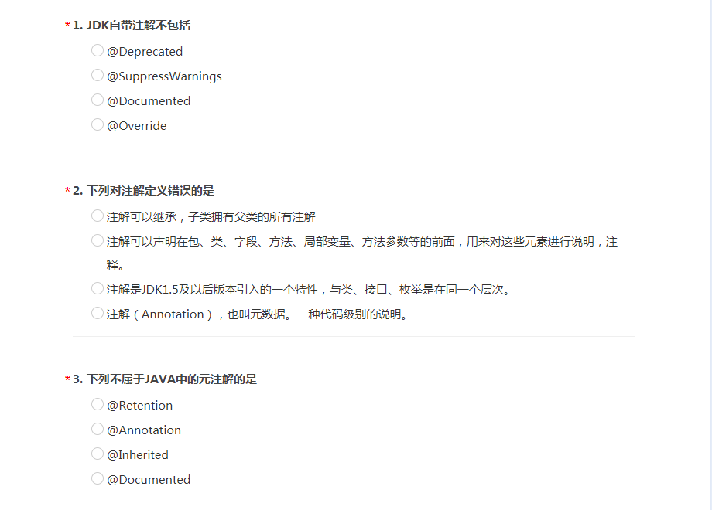

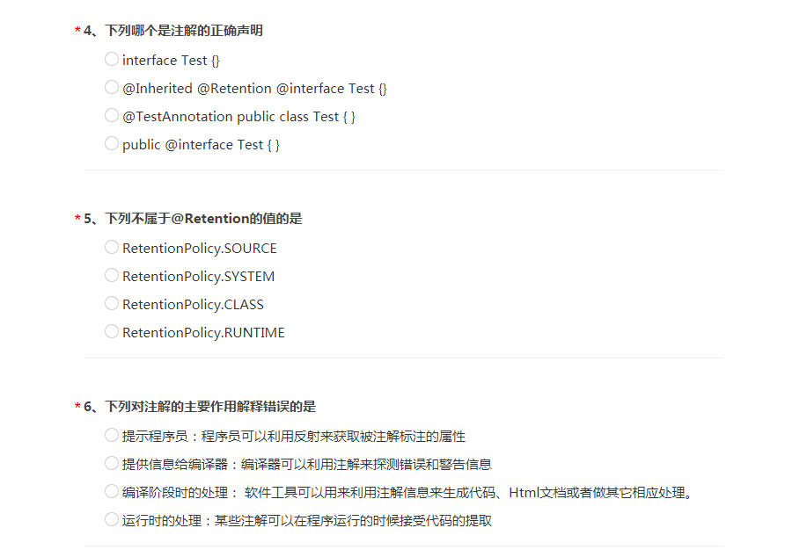

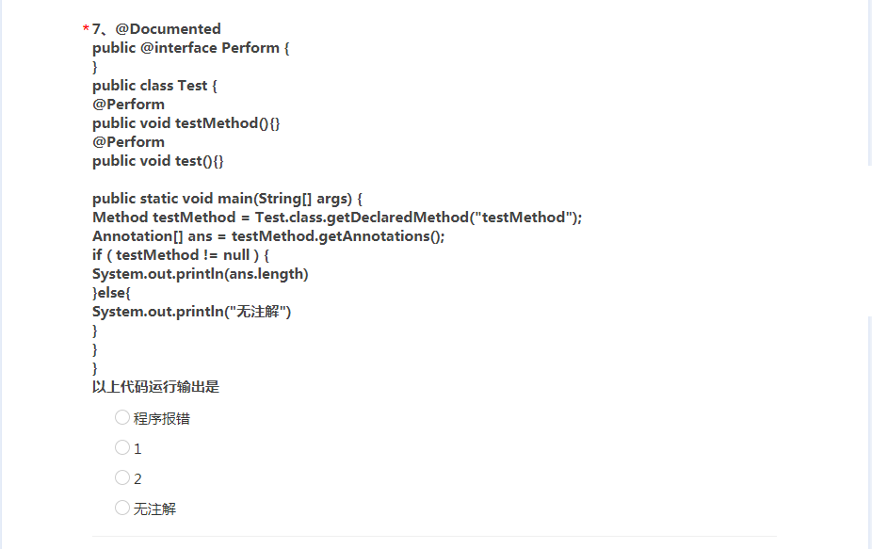

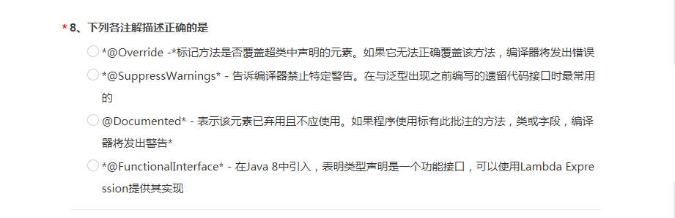

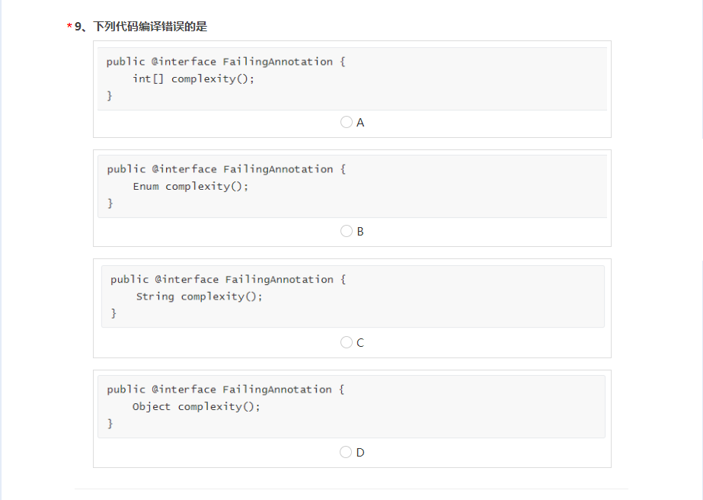

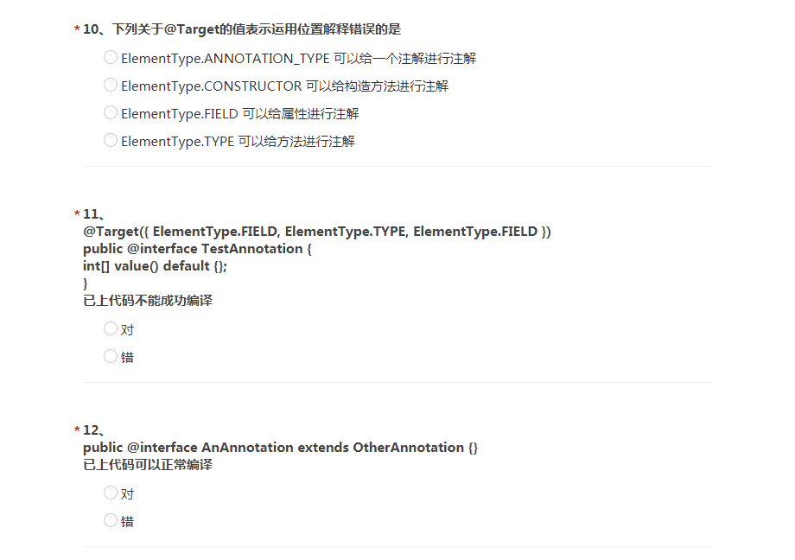

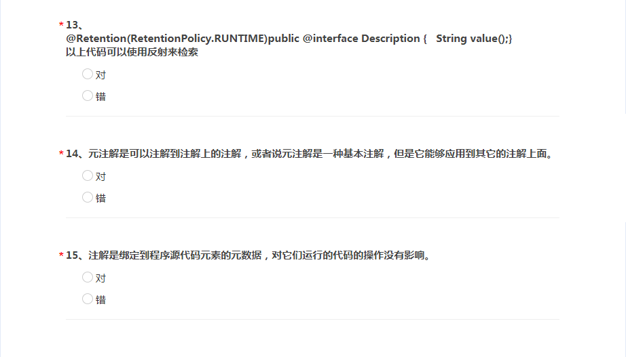

项目：商品管理系统

有以下商品数据存储模板:

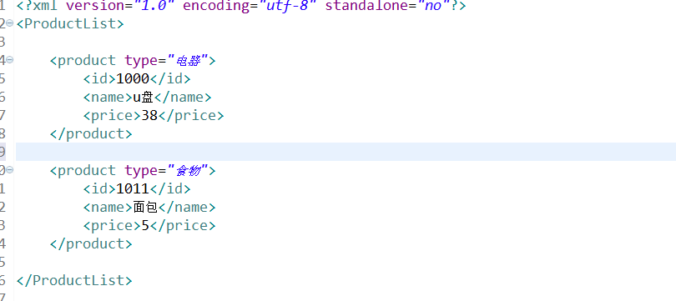

描述：所有商品类别用枚举定义；

定义抽象商品父类，定义相应详细子类,实现商品的可拓展性。

功能：

添加商品：

查看商品：

修改商品信息：

删除商品：

用到技能点：枚举、反射、xml解析